附件1

志愿服务时长认定表

姓名 |  | 沈杰玲 | 支部名称 |  | 南安学院学生第四党支部
年级专业 |  | 2021小学教育 | 入党时间 |  | 2021.03.22
图三：社区或公司志愿服务证明（需要有印章，注明清楚时长）

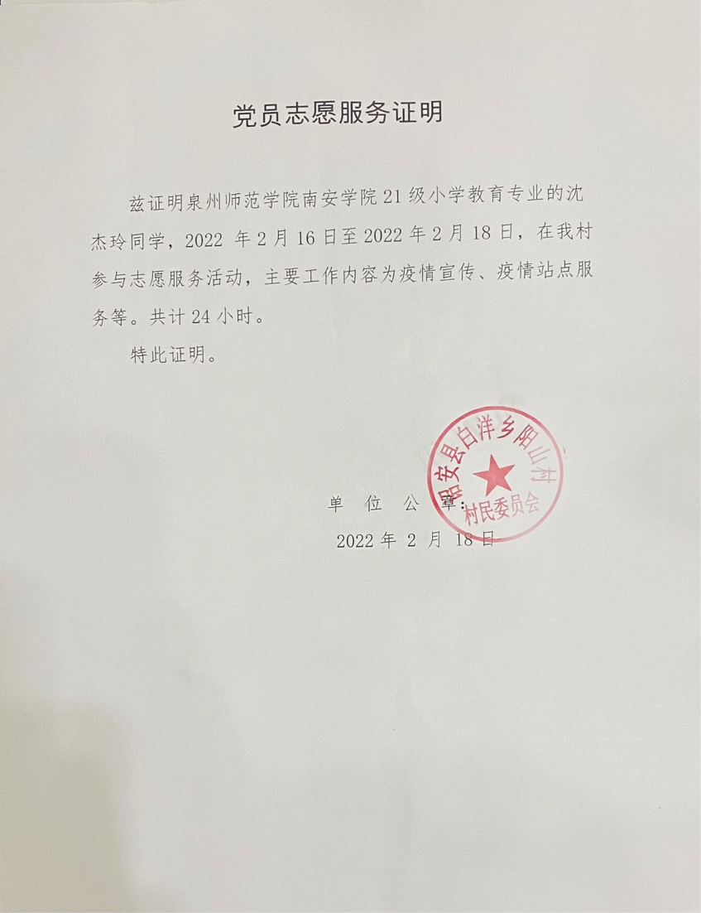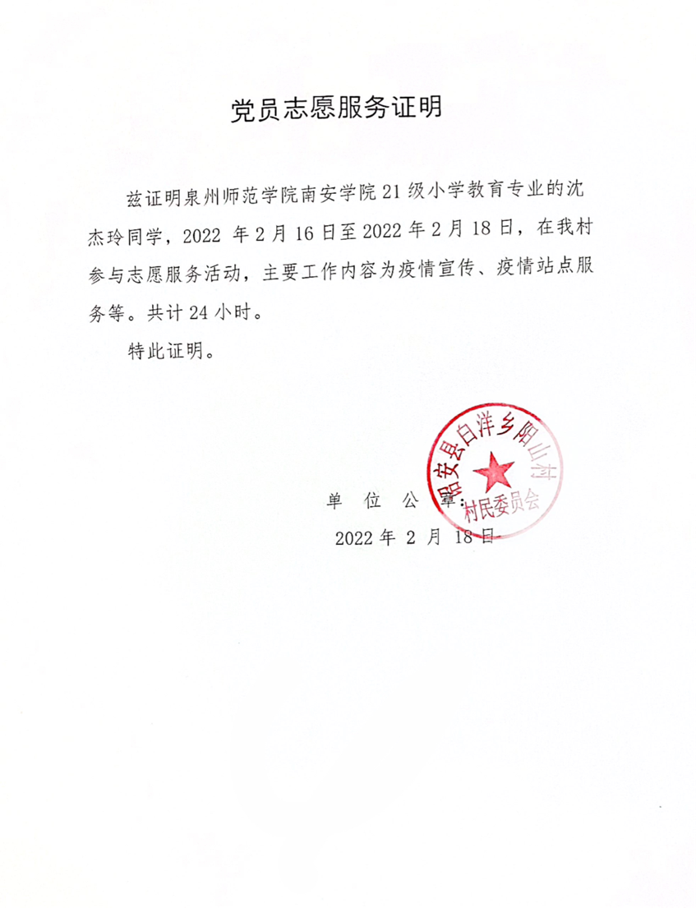

审核人：  （小组长） |  |  |  | 审核时间：
复核人：  （班主任） |  |  |  | 复核时间：
备注：

